Вопросы к интервью/статье по теме: «Возрастная макулярная дегенерация»

- Какова распространённость этого заболевания в мире и в нашей стране?
Возрастная макулярная дегенерация (ВМД) - прогрессирующее заболевание, характеризующееся поражением макулярной зоны (центральной зоны сетчатки в заднем полюсе глазного яблока).
По данным ВОЗ, возрастная макулярная дегенерация является одной из причин тяжелого и необратимого нарушения зрения и инвалидности во второй половине жизни. На сегодняшний день в мире насчитывается около 25 – 30 миллионов больных ВМД. Только в Европе в настоящее время 18,5 миллионов пациентов с ВМД, к 2025 году может быть зарегистрировано 28 миллионов, а к 2050 году – 80 миллионов. По прогнозам распространенность будет повышаться по мере старения населения.
Эпидемиологические исследования по ВМД в РК не проводились, однако, вероятное количество пациентов с ВМД составляет 160 тысяч – 170 тысяч, а в связи с тенденцией к увеличению средней продолжительности жизни, ожидается значительный рост числа больных ВМД.

2. В названии болезни есть слово «возрастная», которое определяет возрастную категорию больных. Может ли макулярная дегенерация наблюдаться у молодых людей? И с чем это может быть связано?
Возраст – главная причина. Заболеваемость резко увеличивается с возрастом. Среди людей среднего возраста эта болезнь встречается у 2%, в возрасте от 65 до 75 лет диагностируется у 20%, а в группе от 75 до 84 лет признаки ВМД находят у каждого третьего. Значительная часть населения имеет врожденную предрасположенность к ВМД, но существует ряд факторов, которые либо способствуют возникновению болезни, либо предупреждают её. В связи с ожидаемым увеличением продолжительности жизни, неуклонным ростом атеросклероза и сопутствующей патологии проблема ВМД остается наиболее актуальной. К тому же в последние годы наметилась отчетливая тенденция к «омоложению» данного заболевания.

3.Какие существуют формы этого заболевания, и чем они отличаются друг от друга?
Офтальмологи выделяют два варианта течения возрастной макулярной дегенерации – сухая (неэкссудативная, атрофическая) и влажная (экссудативная, неоваскулярная) форма ВМД.
Сухая форма ВМД встречается чаще, чем влажная и выявляется в 85% всех случаев ВМД. В макулярной области диагностируется желтоватые пятна, известные как друзы. Постепенная потеря центрального зрения ограничивает возможности пациентов различать мелкие детали, но она не столь сурова как при влажной форме. Однако сухая форма ВМД через несколько лет может медленно прогрессировать до поздней стадии географической атрофии (ГА) - постепенной деградации клеток сетчатки, которая также может привести к серьезной потере зрения.
Сухая форма ВМД

Влажная форма ВМД представлена примерно в 10-15% случаев. Болезнь быстро развивается и часто приводит к значительной потере центрального зрения. При влажной форме ВМД начинается процесс роста новых кровеносных сосудов (неоваскуляризация). Стенка таких сосудов неполноценна и пропускает клетки крови и жидкость, которые накапливаются в пространстве под сетчаткой. Эта утечка вызывает постоянное повреждение светочувствительных клеток сетчатки, которые погибают и создают слепые пятна в центральном зрении. Хориоидальная неоваскуляризация (ХНВ), лежит в основе процесса развития влажной формы ВМД. Аномальный рост сосудов, является ошибочным способом организма создать новую сеть кровеносных сосудов, чтобы обеспечить поступление необходимого количества питательных веществ и кислорода к сетчатке глаза. Вместо этого процесса образуются рубцы, что приводит к серьезной потере центрального зрения.
Влажная форма ВМД

4. Причины возникновения?
Несмотря на многочисленные исследования, посвященные ВМД, причины этого заболевания остаются до настоящего времени окончательно не выясненными. ВМД относится к многофакторным заболеваниям.
Доказан ряд факторов риска, которые отрицательно сказываются на природных защитных механизмах и поэтому способствуют развитию ВМД, наиболее значимыми являются:
-Раса - наибольшее распространение ВМД наблюдается у европеоидной расы.
-Наследственность - семейный анамнез является важным фактором риска у 20% больных ВМД. Установлено трехкратное возрастание риска развития ВМД, если заболевание встречается у родственников в первом поколении.
-Сердечно-сосудистые заболевания - существенная роль в развитии ВМД. Установлено, что при атеросклерозе риск поражения макулярной области возрастает в 3 раза, а при наличии гипертонической болезни – в 7 раз.
-Курение сигарет - единственный фактор риска, значимость которого подтверждалась во всех исследованиях.
-Прямое воздействие солнечных лучей.
-Питание - риск ВМД выше у людей, которые употребляют в пищу больше насыщенных жиров и холестерина, а также при повышенной массе тела. При индексе массы тела (ИМТ) 30 и более риск прогрессирования ВМД был 2,35 (95%, 1,27-4,34) по сравнению с лицами, имеющими ИМТ менее 25.
-Светлая радужка - нет однозначных данных о связи пигментации с развитием ВМД (хотя высокое содержание меланина может выполнять защитную функцию в отношении оксидативного стресса).
-Катаракта, особенно ядерная, является фактором риска развития ВМД. Хирургическое удаление катаракты может способствовать прогрессированию заболевания у пациентов с уже имеющимися изменениями в макулярной зоне.

4. Каковы признаки заболевания на начальной и последующих стадиях?
Возрастная макулярная дегенерация обычно вызывает медленную, безболезненную и необратимую потерю зрения. В редких случаях, потеря зрения может быть резкой.
Ранними признаками потери зрения от ВМД являются:
- появление темных пятен в центральном зрении;
- нечеткость изображения;
- искажение предметов;
- ухудшения восприятия цвета;
- резкое ухудшение зрения при плохой освещенности и в темноте.
К сожалению, более половины больных не замечают ухудшения зрения на одном глазу до тех пор, пока патологический процесс не затронет парный глаз. В результате изменения часто выявляются в далеко зашедших стадиях, когда лечение уже малоэффективно.
Самым элементарным тестом для определения проявлений ВМД служит тест Амслера. Сетка Амслера состоит из пересекающихся прямых линий с центральной черной точкой посередине. Пациенты с проявлениями ВМД могут видеть, что некоторые линии выглядят размытыми или волнистыми, а в поле зрения появляются темные пятна.
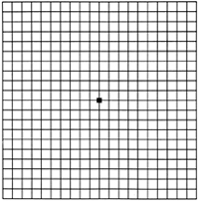
Так выглядит сетка Амслера с нормальным полем зрения в центре

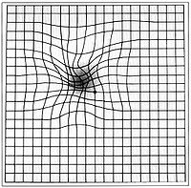
Так может выглядеть сетка Амслера при ВМД

Врач-офтальмолог может различить проявления данного заболевания еще до развития изменений в зрении пациента и направить его на дополнительные обследования.
Диагностика ВМД базируется на данных анамнеза, жалобах пациента, оценке зрительных функций и данных осмотра сетчатки различными методами: оптической когерентной томографии сетчатки (ОСТ) и флюоресцентной ангиографии глазного дна (ФАГД). Флюоресцентная ангиография позволяет оценить состояние сосудов сетчатки, распространенность и активность дистрофического процесса и определить показания или противопоказания к лечению. Для проведения ФАГД применяют различные модели фотокамер и специальные контрастные вещества – флюоресцеин или индоцианин зеленый, которые вводят в вену пациента, а затем выполняют серию снимков глазного дна.
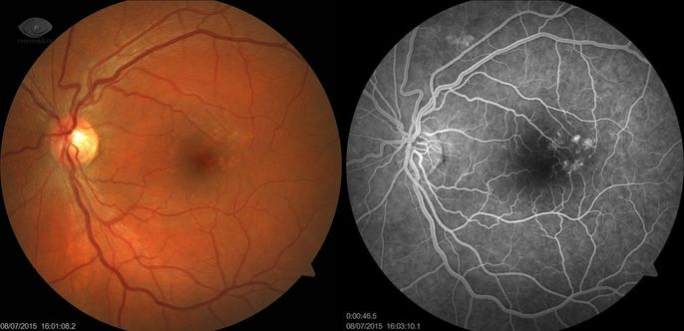
ФАГД больного с ВМД

Стереоскопические снимки также могут быть использованы как исходные для динамического наблюдения за рядом пациентов с выраженной сухой фомой ВМД и за пациентами в процессе лечения.

Для тонкой оценки изменений в сетчатке и макуле применяют OСT (оптическая когерентная томография), что позволяет выявлять структурные изменения на самых ранних стадиях дегенерации сетчатки. Томография позволяет получить виртуальный прижизненный срез сетчатки. При этом можно оценить ее структуру и толщину и наблюдать в динамике, на фоне лечения.
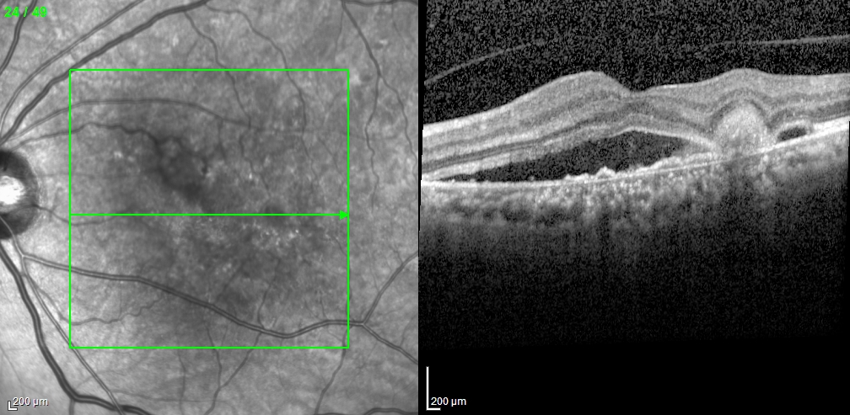
ОСТ больной с влажной формой ВМД

Эти исследования во всем мире являются золотым стандартом в диагностике возрастной макулярной дегенерации.
6. Основные методы терапии ВМД. Насколько эффективна фармакотерапия блокаторами фактора роста эндотелия сосудов?
Несмотря на огромные успехи в усовершенствовании методов диагностики ВМД, ее лечение остается достаточно сложной проблемой.
В терапии сухих форм ВМД и при высоком риске развития заболевания с целью нормализации обменных процессов в сетчатке рекомендуют проводить курсы антиоксидантной терапии.
По данным исследования AREDS, полезный эффект от приема антиоксидантов был достигнут у тех участников, у которых была промежуточная или поздняя стадия ВМД хотя бы на одном глазу. Комбинированная терапия антиоксидантами, цинком и медью за 5 лет снизила частоту развития поздней стадии ВМД на 25%, а риск потери остроты зрения на 3 и более строчек на 19%.
Следует помнить, что заместительная терапия для профилактики и лечения сухой формы ВМД не может быть курсовой, ее использование возможно только на постоянной основе. Она должна применяться у лиц старше 50 лет, а при наличии факторов риска (курение, избыточный вес, отягощенный анамнез, экстракция катаракты), то и ранее.
Лечение влажной формы ВМД направлено на подавление роста аномальных сосудов. На сегодняшний день существует ряд препаратов и методик, зарегистрированных в РК, позволяющих остановить или уменьшить проявления аномальной неоваскуляризации, что позволило улучшить зрения у значительного числа людей с влажной формой ВМД.
При исследовании влажной формы ВМД в нашем организме было обнаружено химическое вешество, критический уровень которого является причиной роста аномальных кровеносных сосудов под сетчаткой. Это вещество называется фактором роста сосудистого эндотелия, или vascular endothelial growth factor (VEGF). В настоящее время синтезированы новые лекарственные вещества, способные блокировать образование VEGF (так называемые анти- VEGF или ингибиторы ангиогенеза). На сегодняшний день в РК зарегистрировано 2 анти- VEGF: ранибизумаб (Люцентис), производитель NOVARTIS PHARMA AG - связывается с изоформами эндотелиального фактора роста сосудов VEGF-А и афлиберцепт (Эйлеа), производитель Bayer Pharma - ингибирующий все изоформы VEGF-A, а также PlGF (плацентарный фактор роста).
Препарат вводится непосредственно в полость глаза (в стекловидное тело). По сути это укол в глаз, выполняющийся в операционной в стерильных условиях. Этот способ позволяет длительно сохранить концентрацию лекарственного вещества непосредственно в очаге поражения. Необходимо проведение 3 загрузочных инъекций (один раз в 4 недели). Доказано, что при их введении в стекловидное тело прекращается рост сосудов, уменьшается экссудация, что способствует сохранению нервных клеток макулы.
Мониторинг между инъекциями не проводится. Учитывая, что ВМД является хроническим заболеванием, для стабилизации процесса могут понадобиться дополнительные инъекции в режиме Treat-and-Extend (режиме лечить-и- увеличивать интервал). Суть режима заключается в том, что время между визитами, на которых осуществляется мониторинг и инъекция определяется остротой зрения и анатомическими исходами, чем достигается индивидуальный подход к лечению.

7. Какие виды услуг по решению проблемы ВМД предлагает казахстанским пациентам АО «Казахский НИИ глазных болезней»?
В 2015 г. на базе АО «Казахский НИИ глазных болезней» открыт Республиканский центр «Макула», состоящий из мониторинговой группы, где четко определен алгоритм действия от первичного приема до хирургии и сроков динамического наблюдения, в котором проводятся интравитреальные инъекции ингибиторов ангиогенеза при макулярном отеке не только вследствие влажной формы ВМД, но и при диабетической ретинопатии, окклюзии центральной вены сетчатки, миопической макулопатии и др. Благодаря соблюдению международных стандартов лечения и мониторинга за пациентами (контроль ОСТ, проверка остроты зрения, офтальмоскопия (осмотр глазного дна), контроль внутриглазного давления) достигается улучшение, а затем и стабилизация процесса.
8. Количество корректирующих операций проводимых в НИИ ежегодно по ВМД? Каковы результаты?
В настоящий момент в Республиканском центре «Макула» проведено 758 интравитреальных инъекций ингибиторов ангиогенеза пациентам с влажной формой ВМД. Поэтому мы можем сделать определенные выводы:
Интравитреальные инъекции ингибиторов ангиогенеза эффективны в лечении влажной формы ВМД: - после 3 загрузочных инъекций способствуя уменьшению толщины сетчатки в центре в 1,4 раза по данным ОСТ и повышая максимальную коррегированную остроту зрения в 5 раз; -при продолжении лечения в «режиме лечить-и- увеличивать интервал (Treat-and-Extend) наблюдается стабилизация процесса и зрительных функций.
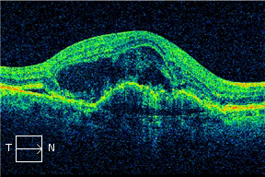
ОСТ больной с влажной формой ВМД до интравитреальных инъекций ингибиторов ангиогенеза
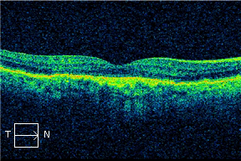
ОСТ больной после 3 интравитреальных инъекций ингибиторов ангиогенеза

9. Каковы профилактически меры по предупреждению ВМД? Можно ли избежать угрожающих изменений сетчатки?
Если Вам был поставлен диагноз возрастная макулярная дегенерация, это не повод уходить в болезнь. Вы можете, пусть не намного, но улучшить своё состояние некоторыми простыми способами:
-Регулярно проверяйте свое зрение по решетке Амслера. Это позволит вовремя обнаружить изменения в сетчатке, требующие лечения.
-Принимайте поливитамины с микроэлементами и лютеином. Это доказано замедляет развитие заболевания.
-Включите в свой рацион листовые зеленые овощи: шпинат, листовую капусту, салат.
-На солнце всегда надевайте очки с защитой от ультрафиолетовых лучей.
-Бросьте курить. Курение нарушает работу сосудов, в том числе сосудов сетчатки.
-Не забывайте про физические упражнения. Это приводит к общему оздоровлению организма и увеличивает эффективность работы сосудистой системы.
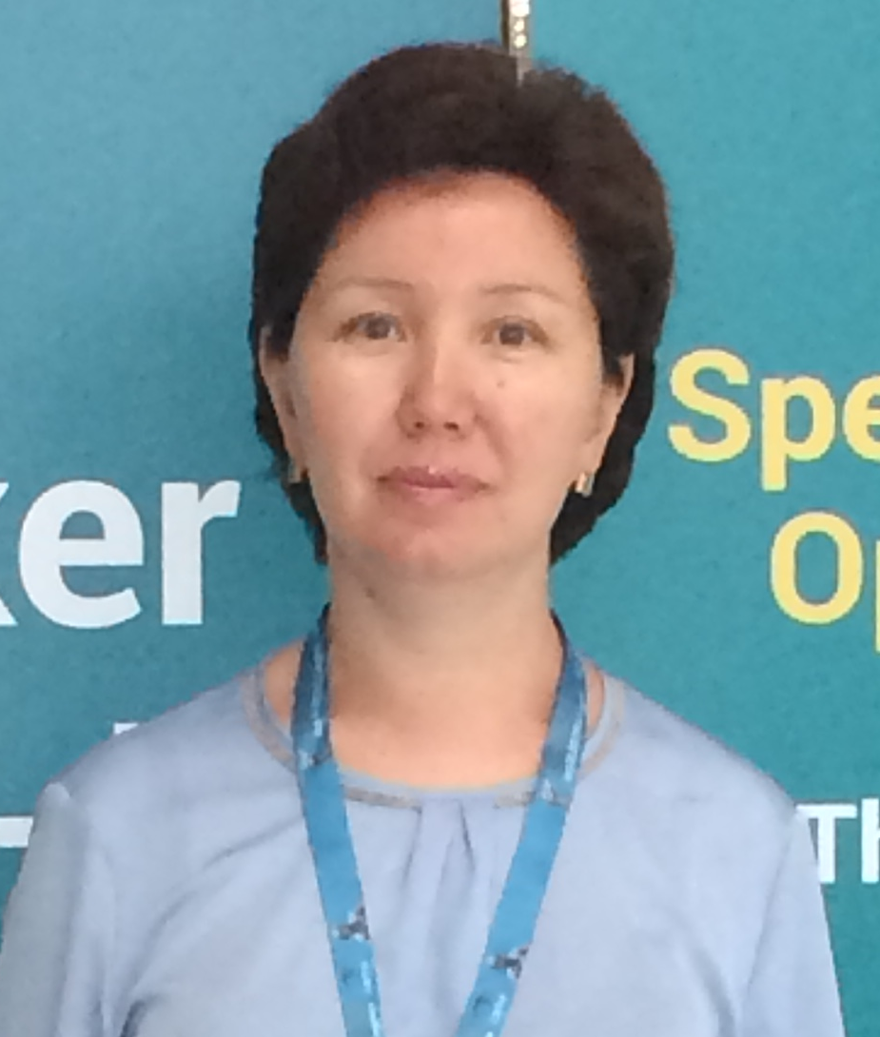
Жургумбаева Гульнар Кайратовна- кандидат медицинских наук, заведующая отделением глаукомы и сосудистой патологии Каз НИИ ГБ

